Организация работы с бездомными людьми

Муниципальное образование:
Город Новодвинск (Архангельская область).

Содержание практики
Работа с бездомными людьми в Новодвинске была начата в 2002 году по инициативе главы МО «Город Новодвинск» М.С. Юрьева и успешно продолжалась по 2009 год включительно. За эти годы в городе была создана эффективная и достаточно экономичная модель работы с бездомными, которая позволяла администрации муниципального образования контролировать ситуацию и решать проблемы бездомных граждан в пределах небольшого (42 тыс. чел.) города, привлекать дополнительные средства в рамках проектной деятельности, работать с общественным мнением, воспринимать и развивать накопленный в других регионах опыт решения проблемы.
Основная часть непосредственной работы с бездомными в МО «Город Новодвинск» была организована на базе пункта питания для бездомных (столовой), где ежедневно (по рабочим дням) в теплом помещении выдавалось бесплатное питание. На этой площадке осуществлялся постоянный контакт граждан, не имеющих определенного места жительства и/или регистрации с двумя специалистами по социальной работе, осуществлявшими социальное сопровождение бездомных и проводившими мероприятия по их социальной реабилитации и адаптации.

Новизна практики
Социальная работа с людьми, попавшими в ситуацию бездомности, развита в России слабо. При распределении государственных и муниципальных полномочий проблема бездомности, несмотря на ее остроту, фактически осталась без внимания. Необходимость межведомственного комплексного подхода к проблеме усугубляет положение. Бездомные люди сталкиваются с барьерами в доступе ко всем государственным и муниципальным услугам:
- законодательные барьеры (например, требование иметь регистрацию по месту жительства/пребывания);
- ресурсные барьеры (например, отсутствие средств необходимых на восстановление паспорта; отсутствие доступа к еде, питьевой воде и т.д.; невозможность трудоустройства кроме малооплачиваемых подработок);
- бюрократические барьеры (например, невозможность самостоятельно сделать запросы и собрать все необходимые справки и документы);
- линейная недоступность (например, невозможность добраться до инстанций в связи с отсутствием средств на оплату транспорта, возможностей соблюдать санитарно-гигиенические нормы и т.д.).
Отсутствие федерального закона, который регламентировал бы работу с бездомным человеком, делает эти барьеры практически непреодолимыми. Сегодня «отсутствие определенного места жительства» упоминается только в федеральном законе от 10 декабря 1995 г. № 195-ФЗ «Об основах социального обслуживания населения в Российской Федерации» в качестве признака трудной жизненной ситуации. Таким образом, можно сделать вывод, что работа с бездомными – это региональное полномочие в сфере социального обслуживания. Логично, что социальная работа с бездомными людьми постепенно развивается почти исключительно в тех городах, где созданы региональные учреждения социальной помощи бездомным (таких учреждений в России на конец 2009 года было всего 138). При этом сотрудники таких учреждений зачастую должны прикладывать очень серьезные усилия, чтобы наладить взаимодействие с другими инстанциями, без участия которых решить проблемы бездомного человека невозможно.
Самостоятельно заниматься проблемами бездомного населения муниципальные образования (в данном случае, городские округа) могут либо в рамках исполнения переданных государственных полномочий, либо в соответствии с п. 2 ст. 16.1 федерального закона от 6 октября 2003 г. № 131-ФЗ «Об общих принципах организации местного самоуправления в Российской Федерации», что требует наличия собственных финансовых ресурсов (и, разумеется, определённой политической воли). Администрацией Новодвинска был избран второй вариант, и опыт города в указанном контексте является инновационным.

Исходная ситуация
До начала реализации практики ситуация с бездомностью в Новодвинске в целом мало отличалась от общероссийской (см. предыдущий пункт).

Мероприятия в рамках реализации практики
Схематически организация работы с бездомными людьми в городе Новодвинске представлена в Приложении 1. Рассмотрим ее поэтапно.
1. Выявление бездомных граждан происходит, как правило, в результате самостоятельного обращения граждан к специалистам Комитета по вопросам местного значения или в Пункт питания бездомных (столовая). В условиях маленького города информация о месте и графике приема специалистов по социальной работе с бездомными распространяется быстро как среди государственных учреждений и некоммерческих организаций, так и среди бездомных граждан.
2. Специалист проводит беседу с бездомным. Бездомному предлагают заполнить анкету. На основании данной анкеты выявляются потребности бездомного и составляется план индивидуальной работы с бездомным.
3. В случае отсутствия источников существования бездомный направляется в благотворительную столовую для получения горячего питания каждый день с 13:00 до 14:00 кроме выходных и праздничных дней. Для организации питания выделено помещение и заключен договор с предприятием общественного питания. Ежедневное посещение столовой дает возможность для ежедневного контакта специалиста с бездомным и индивидуальной работы с ним.
4. Направление на санитарную обработку и обеспечение одеждой получают все проживающие в нежилых помещениях и не имеющие доступ к необходимым санитарно-гигиеническим условиям бездомные (при первичном обращении, в дальнейшем – ежемесячно).
5. Направление в городскую больницу для прохождения флюорографии получают все бездомные граждане (при первичном обращении).
6. В случае отсутствия документа, удостоверяющего личность, бездомному гражданину по его желанию предоставляется социальное сопровождение по оформлению паспорта и, в случае отсутствия источника дохода, оказывается материальная помощь на уплату штрафа, госпошлины и оплату фотографий.
7. В случае наличия проблем юридического характера, бездомный гражданин направляется на бесплатную консультацию к юристу (прием юриста 1 раз в неделю по субботам), который в случае необходимости оказывает ему бесплатную юридическую помощь в решении проблем.
8. Бездомный может получить консультацию психолога и/или работать с психологом продолжительное время. При наличии родственников проводится работа по установлению контакта с ними.
9. При наличии/восстановлении паспорта бездомному гражданину предоставляется регистрация по месту пребывания в одном из государственных учреждений стационарного типа, работающих с инвалидами, осуществляется социальное сопровождение по оформлению пенсий, ИНН, пенсионного страхового свидетельства, полиса ОМС, оказывается содействие в размещении в социальное учреждение в случае необходимости, трудоустройстве (постановке на учет в службе занятости).
Оказывается содействие в устройстве в одну из программ реабилитации людей, имеющих алкогольную или наркотическую зависимость (при желании клиента). В 2008-2009 годах 4 человека направлены и прошли реабилитацию по программе Анонимных Алкоголиков в г. Санкт-Петербурге, еще 9 человек прошли реабилитацию в реабилитационных центрах г. Волхова (Ленинградская область), г. Кинешмы (Ивановская область) и др. Средства на проезд к месту прохождения реабилитации и обратно были выделены за счет средств бюджета Архангельской области. Получающие питание бездомные приглашаются принять участие в работах по благоустройству города на добровольной основе. Общественно-полезный труд поощряется дополнительным питанием, дополнительными продуктовыми и гигиеническими наборами. При необходимости лечения бездомным гражданам, не имеющим источника дохода, приобретаются выписанные врачами медикаменты. Социальная поддержка бездомных осуществляется, пока бездомный нуждается в социальной помощи и/или в социальном сопровождении.
10. После завершения социального сопровождения клиентов специалисты стараются отслеживать их дальнейшую судьбу.
Бездомным города Новодвинска также была обеспечена возможность реализовать свое избирательное право на выборах депутатов Государственной Думы и Президента РФ в 2007-2008 годах. Доступ к голосованию был организован для всех без исключения бездомных граждан на выборах в Государственную Думу на двух избирательных участках, на выборах президента РФ – на всех 14 избирательных участках города. Администрацией города накануне выборов было организовано информирование бездомных: листовки с информацией, ориентированной как на бездомных, зарегистрированных по месту пребывания, так и на тех, кто имел крышу над головой, но не имел регистрации, расклеивались в общественных местах и в местах, посещаемых бездомными.
В 2007 году в городе прошел круглый стол по профилактике и работе с бездомными людьми. Практически все принятые в резолюции рекомендации были реализованы:
- подготовлено и направлено обращение к депутатскому корпусу и мэру города Новодвинска с требованием предусмотреть при планировании бюджета на 2008 год финансовые средства на ремонт помещения для ночлежного дома;
- создана и успешно работала Межведомственная комиссия по профилактике бездомности и оказанию мер социальной поддержки лицам без определенного места жительства (далее МВК);
- профильным комитетом МО «Город Новодвинск» – Комитетом по вопросам местного значения – был разработан (утвержден мэром Новодвинска) и частично реализован комплексный план работы по профилактике бездомности в городе Новодвинске;
- были подписаны двухсторонние соглашения с государственными учреждениями, осуществляющими питание и санитарную обработку бездомных граждан.
Планы администрации муниципального образования предусматривали также создание дневного центра социальной реабилитации бездомных граждан (так называемой «теплой комнаты», где бездомные могли бы находиться в дневное время, пользоваться питьевой водой, получать необходимую информацию, услуги психолога и юриста, участвовать в реабилитационных программах, отдыхать, мыться и стирать одежду, поддерживая в надлежащем уровне свое санитарно-гигиеническое состояние и сохраняя навыки самообслуживания), а при условии финансовой поддержки Департамента социальной защиты населения Архангельской области – создание отделения ночного пребывания граждан в ГУ «Новодвинский КЦСО». Однако эти планы в силу внешних причин не были реализованы (см. следующий раздел).

Проблемы реализации практики и пути их решения
Как таковая реализация практики не имела серьезных проблем. Однако вмешательство внешних факторов – как объективных (финансово-экономический кризис 2008 года, вызвавший необходимость сокращения муниципальных расходов), так и субъективных (смена руководства МО «Город Новодвинск») – в конечном счете привело к прекращению данной деятельности.
В конце 2008 года был избран новый глава города, и новая команда взяла курс на сворачивание данного «непрофильного» направления деятельности как неприоритетного в условиях наступившего кризиса. Было решено перевести работу с бездомными из совместного ведения органов местного самоуправления Новодвинска и Департамента социальной защиты населения Архангельской области исключительно в ведение субъекта федерации, как это и принято в большинстве муниципальных образований. Рассматривался также вариант с делегированием муниципалитету государственных полномочий в сфере социальной поддержки бездомных граждан с соответствующим финансовым обеспечением, но он не нашёл поддержки у областной администрации.
На областном уровне обкатанный в городе формат деятельности не был воспринят, и в результате существовавшая несколько лет и успешно развивающаяся муниципальная модель работы с бездомными практически перестала существовать.

Затраты на реализацию практики
В городскую целевую программу на 2008 год были заложены следующие расходы:
- организация бесплатного питания бездомных граждан в благотворительной столовой обеспечение горячим питанием лиц без определенного места жительства – 150000 рублей;
- приобретение наборов столовой посуды, постельного белья, моющих и дезинфицированных средств, спецодежды приобретение расходных материалов для благотворительной столовой для лиц без определенного места жительства – 2000 рублей;
- санитарно-гигиеническая обработка бездомных граждан – 15000 рублей;
- Оказание материальной помощи для проведения реабилитационных мероприятий: оплата лечения оплата медицинской комиссии при трудоустройстве оплата получения необходимых документов – 20000 рублей.
Финансирование мероприятий по работе с бездомными осуществлялось как за счет средств бюджета МО «Город Новодвинск» и бюджета Архангельской области (услуги, оказываемые ГУ «Новодвинский КЦСО»), так и за счет привлеченных средств. Среди последних – средства ЕС и международного гуманитарного агентства «Датская Церковная Помощь» (участие в проектной деятельности, ПРОЕКТ «Укрепление гражданского общества и местных органов власти в европейской части РФ», IBPP 2007/123-563), пожертвования частных лиц в виде продуктов и бывшей в употреблении одежды.
В кадровом отношении реализация программы предусматривала задействование 2 ставок социального работника (1 специалист из Комитета по вопросам общего значения Администрации города Новодвинска и 1 специалист из ГУ «Новодвинский КЦСО»).

Полученные результаты
В результате реализации программы в 2003-2008 годах некоторые из бездомных жителей Новодвинска смогли вернуться в семьи, устроиться на работу, пройти программу реабилитации от алкогольной зависимости, большая часть поставленных на учет бездомных получили документы, полис ОМС и медицинскую помощь, оформили пенсии и пособия, смогли поддерживать свою жизнь (не погибнуть на улице), улучшить и поддерживать свое санитарно-гигиеническое состояние и заработать средства к существованию легальным трудом, многие бездомные приняли участие в работах по благоустройству города.
Приведем данные отчета о проделанной работе за период с октября 2007 по май 2008 года:
- Впервые встали на учет и получили временную регистрацию по месту пребывания в период с октября 2007 года по май 2008 года – 69 человек.
- Организация горячего питания: в среднем каждый день обедает 25-30 человек – 575-600 обедов выдается каждый месяц.
- Санитарная обработка бездомных – 58 человек.
- Оформление утраченных документов в отчетный период– 14 человек, страховой медицинский полис – 107 человек.
- Поступление гуманитарной помощи в виде продуктовых наборов за счет привлеченных в результате проведения акций по работе с населением – 13,5 тысяч рублей.
- За счет средств, предусмотренных бюджетом проекта «Укрепление гражданского общества и местных органов власти» по состоянию на январь-май 2008 года амбулаторно смогли пролечиться, выкупить медикаменты – 8 человек бездомных.
- Постановка на учет в центр занятости за январь – май 2008 года – 3 человека.
- Отправлено в реабилитационные центры на территории РФ – 5 бездомных лиц.
- Направлены на консультацию к юристу с января по май 2008 года – 3 человека.
- Получили содействие в получении койко-места в общежитии с января по май 2008 года – 3 человека.
- Прошли медицинское обследование с октября 2007 по май 2008 года – 7 человек.

Принятые документы
- Смета расходов по мероприятиям городской целевой программы [Скачать]
- Соглашение между администрацией и КЦСО [Скачать]
- Анкета бездомного, поступающего в КЦСО [Скачать]
- Состав и Положение о межведомственной комиссии по профилактике бездомности [Скачать]
- Протоколы заседаний межведомственной комиссии по профилактике бездомности [Скачать]
- Договор на организацию питания для малоимущих слоев населения и лиц без определенного места жительства [Скачать]
- Договор на проведение санитарной обработки [Скачать]

Контактная информация
Отдел по работе с населением и общественными объединениями (бывший Комитет по вопросам местного значения) администрации муниципального образования «Город Новодвинск»
Контактные лица – Лохов Александр Александрович; Никитин Александр Владимирович; Кудрявцева Полина Сергеевна.
Адрес: ул. 50 лет Октября, д. 7;
Тел.: (81852) 5-83-37;
E-mail: newdvin@atnet.ru;
Рабочее время: пн.-пт.: 8.00 – 17.00

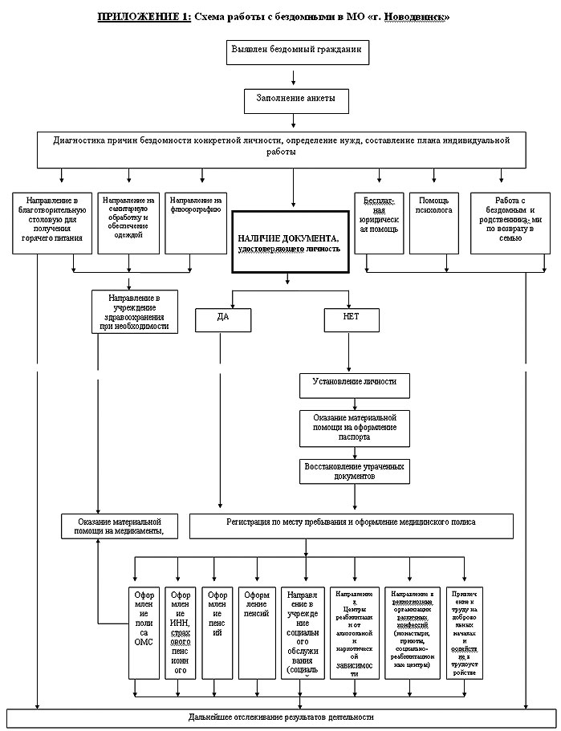

Для описания практики использованы материалы статьи Е. Ринн «Региональная модель работы с бездомными: опыт г. Новодвинска» (Вестник МС «За преодоление социальной исключенности», вып.3, 2010).

